KẾ HOẠCH BÀI DẠY
Môn học: Toán
Tên bài học: Em làm được những gì? ; Tiết: 102
Thời gian thực hiện: 06/02/2025

I. Yêu cầu cần đạt
  - Củng cố một số kĩ năng về tỉ số phần trăm.
  - Giải quyết được một số vấn đề đơn giản liên quan đến tỉ số phần trăm và biểu đồ hình quạt tròn.
  - HS có cơ hội để phát triển các năng lực tư duy và lập luận toán học, giao tiếp toán học, mô hình hoá toán học, giải quyết vấn đề toán học và các phẩm chất chăm chỉ, trung thực, trách nhiệm.

II. Đồ dùng dạy học

- GV: SGK

- HS: SGK, Vở BT
III. Các hoạt động dạy học chủ yếu
HOẠT ĐỘNG GV | HOẠT ĐỘNG HS
I. Khởi động:
– GV cho HS chơi “Hỏi nhanh – Đáp gọn”
về nội dung:
+ Viết một số dưới dạng tỉ số phần trăm và
ngược lại;
+ Tìm tỉ số phần trăm của hai số;
+ Tìm giá trị phần trăm của một số cho trước.
GV đọc số và nêu yêu cầu. | – HS thực hiện vào bảng con.
Ví dụ: Viết số 0,123 dưới dạng tỉ số phần | 0,123 = 0,123 × 100% = 12,3%
trăm.  …  ® GV giới thiệu bài. | hay 0,123 = 0,123 × 100 = 12,3%.  100
II. Luyện tập – Thực hành
Luyện tập
Bài 1: | – Tìm hiểu bài, nhận biết yêu cầu, thực hiện
 | cá nhân.
 | a) 57% 281% 60%
 | b) 0,5 1,75 0,032
– Khi sửa bài, GV lưu ý HS giải thích. | – HS giải thích.
 | Ví dụ:
 | a) 0,57 = 0,57 × 100% = 57%
 | ® Nhân 0,57 với 100 rồi viết kí hiệu % vào
 | bên phải của tích.
 | …
 | b) 3,2% = 3, 2 = 0,032.
 | 100
 | …
Bài 2: | – Nhận biết yêu cầu, tìm hiểu mẫu, thực hiện
 | cá nhân.
– Sửa bài, GV có thể tổ chức cho HS sửa | a) 7 : 20 = 0,35
tiếp sức. | Nói: Tỉ số phần trăm của 7 và 20 là 35%.
 | b) 22 : 4 = 5,5
 | Nói: Tỉ số phần trăm của 22 và 4 là 550%.
 | c) 2,5 : 9 = 0,277...
 | Nói: Tỉ số phần trăm của 2,5 và 9 là 27,7%.
– GV giúp HS ôn lại:
Muốn tính tỉ số phần trăm của hai số, ta | Tìm thương của hai số rồi nhân thương đó
làm sao? | với 100%.
III. Vận dụng – Trải nghiệm | …
Bài 3:  - GV có thể gợi ý giúp HS.  + Bài toán hỏi gì?  + Đề bài có cho biết sự liên quan giữa số quần và số áo?  + Nhận dạng bài toán.  + Nhắc lại các bước làm.  - Sửa bài, GV hệ thống lại cách làm.  - Hướng dẫn HS kiểm tra lại:  Bài 4:  - GV có thể gợi ý.  + Dựa vào biểu đồ. | - HS (nhóm đôi) tìm hiểu bài và thảo luận  cách làm.  + Tìm số quần, số áo đã bán.  + Số quần ít hơn số áo là 24 cái ® Hiệu giữa số áo và số quần.  Số quần bằng 40% số áo ® Chuyển 40% về tỉ số.  + Hiệu – Tỉ.  + HS nhắc lại các bước làm của bài toán “Hiệu – Tỉ”.  - HS thực hiện cá nhân.  Bài giải  40% = 2  5  Theo bài, ta có sơ đồ:  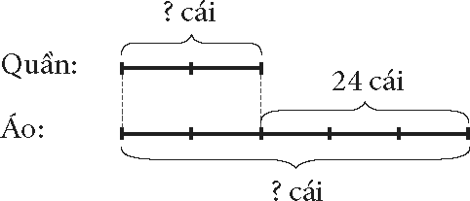  5 – 2 = 3  Hiệu số phần bằng nhau là 3 phần.  24 : 3 = 8  Giá trị 1 phần là 8 cái.  8 ´ 2 = 16  Cửa hàng đã bán 16 cái quần.  8 ´ 5 = 40  Cửa hàng đã bán 40 cái áo.  40 – 16 = 24 ® Số quần ít hơn số áo là 24 cái.  16 = 8 = 40 = 40% ® Số quần bằng 40%  40 20 100  số áo.  …  – HS (nhóm đôi) tìm hiểu bài, thảo luận  cách làm.  + Tỉ số phần trăm khối lượng mỗi mặt hàng (so với tổng khối lượng bốn mặt hàng đã bán)  ® Bài toán tìm giá trị phần trăm của 3 tấn (Tỉ số phần trăm mỗi loại).
+ Theo bảng số liệu. | - + Khối lượng mỗi mặt hàng có đơn vị là
 | - ki-lô-gam ® Đổi tấn ra ki-lô-gam.
+ Làm lại mẫu. | - + 3 tấn = 3 000 kg
– Sửa bài, GV cho HS thi đua sửa tiếp sức. GV khuyến khích HS giải thích. | 3 000 ´ 15% = 450 (kg)  – HS thi đua sửa tiếpsức.  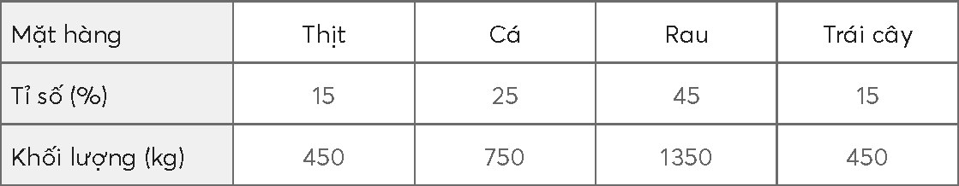
 | – HS giải thích.
 | Ví dụ:
 | 3 000 × 25% = 750 → Đã bán 750 kg cá.
 | …
IV. Điều chỉnh sau bài dạy
…………………………………..…………………………………………………..
……………………………………………………………………………………….……………………………………………………………………………………….

